EMEI “OLINDA MARIA DE JESUS SOUZA”
TURMAS: JARDIM I A, B E MULTISSERIADA.
PROFESSORES: JULIANA, PAULO E ROSELENE.
QUINZENA: 27/09/21 A 08/10/21

TEMAS: SENTIMENTOS E EMOÇÕES

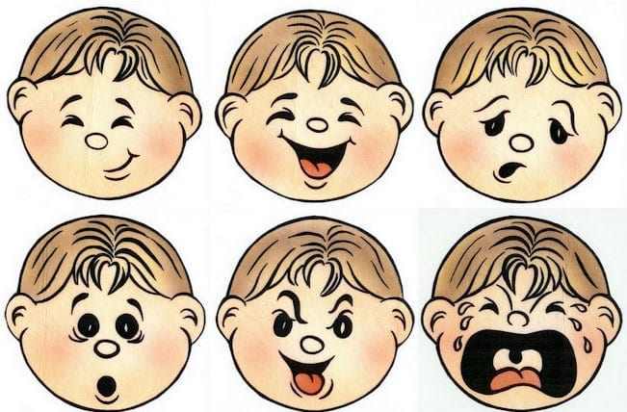

O MELHOR ENSINAMENTO QUE NOSSOS FILHOS PODEM RECEBER É COMO RECONHECER AS EMOÇÕES E LIDAR COM ELAS ADEQUADAMENTE. A PARTIR DO DESENVOLVIMENTO DA INTELIGÊNCIA EMOCIONAL, A CRIANÇA ESTÁ PREPARADA PARA VIVENCIAR SITUAÇÕES VARIADAS DE UMA MANEIRA EQUILIBRADA.
DEMONSTRAR EMPATIA PELOS OUTROS, PERCEBENDO QUE AS PESSOAS TÊM DIFERENTES SENTIMENTOS, NECESSIDADES E MANEIRAS DE PENSAR E AGIR É O NOSSO PRINCIPAL OBJETIVO.

PARA INÍCIO DE CONVERSA: VAMOS FALAR O QUE SÃO SENTIMENTOS!
ATIVIDADE 1:

VÍDEO- HISTÓRIA “O QUE É ISSO QUE EU SINTO?”
CLIQUE NO LINK ABAIXO PARA ASSISTIR
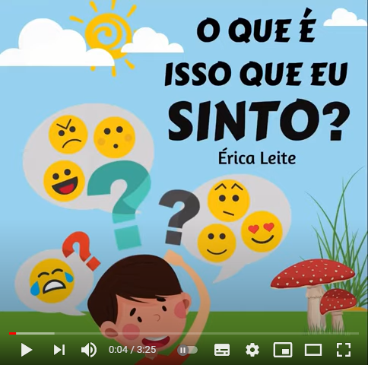
https://www.youtube.com/watch?v=BAKjxmaTmMU
ORIENTAÇÕES PARA A ATIVIDADE:

- CONVERSE COM UM ADULTO DE SUA CASA SOBRE A HISTÓRIA, VOCÊ JÁ TEVE ALGUM DESSES SENTIMENTOS?
- RESPONDA PARA ALGUÉM DA SUA CASA: O QUE VOCÊ ENTENDEU SOBRE SENTIMENTOS? GRAVE UM ÁUDIO E MANDE PARA SEU PROFESSOR!
- APÓS ASSISTIR O VÍDEO CONVERSE COM UM ADULTO DE SUA FAMÍLIA SOBRE O QUE SIGNIFICA EMPATIA.
4. GRAVE UM ÁUDIO OU VÍDEO FALANDO SOBRE ALGUMA OCASIÃO EM QUE VOCÊ DEMONSTROU EMPATIA OU FALANDO SOBRE UMA OCASIÃO EM QUE ALGUÉM DEMONSTROU EMPATIA POR VOCÊ.

A EMPATIA AJUDA VOCÊ A FAZER AMIGOS; E NÃO SOMENTE ISSO, ELA TAMBÉM FAZ COM QUE VOCÊ SE TORNE UMA PESSOA MAIS FELIZ E FAÇA OS OUTROS FELIZES. QUANDO SOMOS EMPÁTICOS (SER EMPÁTICO É DEMOSTRAR EMPATIA) ALÉM DE NOS SENTIRMOS BEM CRIAMOS UM AMBIENTE AGRADÁVEL E CONFORTÁVEL AO NOSSO

O RESPEITO PERMITE QUE A SOCIEDADE VIVA EM PAZ, NUMA CONVIVÊNCIA SAUDÁVEL. IMPLICA RECONHECER EM SI E NOS DEMAIS OS DIREITOS E AS OBRIGAÇÕES. EM CONTRAPARTIDA, A FALTA DE RESPEITO GERA VIOLÊNCIA, CONFLITOS, DESCONFORTO E CONFRONTOS.

ATIVIDADE 2:

VIDEOAULA- PROFESSORA JULIANA – “HISTÓRIA DA MINHOCA – VERSÃO RESPEITO”

CLIQUE NO LINK ABAIXO PARA ASSISTIR
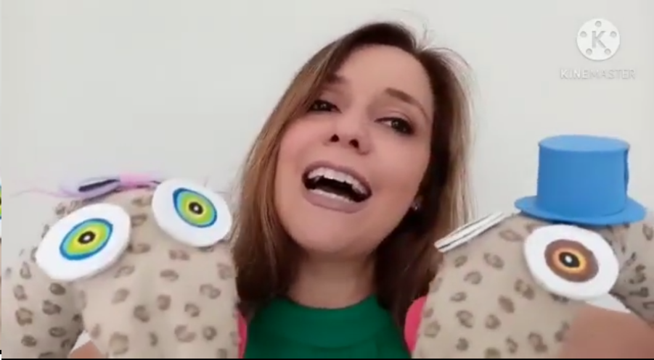

https://www.youtube.com/watch?v=FI3-7Oxq6u4

ORIENTAÇÕES PARA A ATIVIDADE:

APÓS OUVIR A VIDEOAULA DA PROFESSORA JULIANA COM A HISTÓRIA - “AS FLORES DA PRIMAVERA”, VAMOS FAZER A ATIVIDADE ABAIXO:

REGISTRO DA ATIVIDADE: ILUSTRAÇÃO DA HISTÓRIA

- EM UMA FOLHA ESCREVA SEU NOME E A DATA. SE PREFERIR, PEÇA PARA UM ADULTO ESCREVER CADA LETRA DE SEU NOME NOS QUADRINHOS DE CIMA PARA VOCÊ COPIAR EM BAIXO;
- FAÇA UM DESENHO, ILUSTRANDO A HISTÓRIA QUE VOCÊ ACABOU DE OUVIR, LEMBRE-SE QUE É VOCÊ QUEM DEVE FAZER O DESENHO (DO SEU JEITO);
- ESCREVA O TÍTULO DA HISTÓRIA: “MINHOCA ME DÁ UMA BEIJOCA”

EXEMPLO 1:
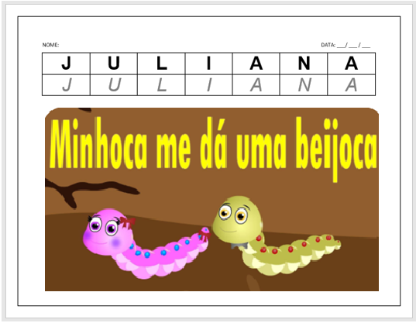

EXEMPLO 2:

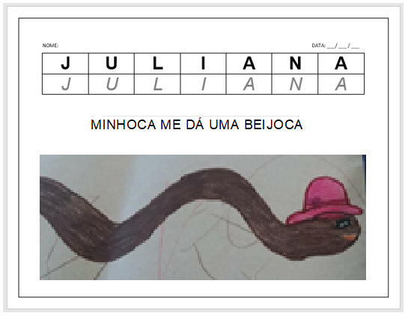
IMAGEM: ACERVO DO PROFESSOR

ATIVIDADE 3:

APÓS ASSISTIR AO VÍDEO COM A HISTÓRIA DA MINHOCA E APRENDER SOBRE A IMPORTÂNCIA DE RESPEITAR E SER RESPEITADO:

- EM UM SULFITE ESCREVA O NOME, A DATA E O TÍTULO DA HISTÓRIA;
- ESCREVA A PALAVRA RESPEITO, CIRCULE AS VOGAIS E COMPLETE (QUANTAS LETRAS TEM A PALAVRA RESPEITO, NÚMERO DE VOGAIS/ CONSOANTES, PINTAR A LETRA INICIAL DE VERMELHO E A FINAL DE VERDE).

EXEMPLO:
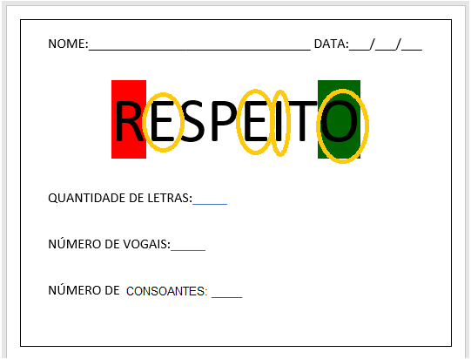
IMAGEM: ACERVO DO PROFESSOR
ATIVIDADE 4:
ASSISTIR NOVAMENTE A VIDEOAULA DA PROFESSORA JULIANA – “HISTÓRIA DA MINHOCA – VERSÃO RESPEITO”
- VAMOS MODELAR O MINHOCO E A MINHOCA E DEPOIS ESCREVER: MINHOCA
EXEMPLO:
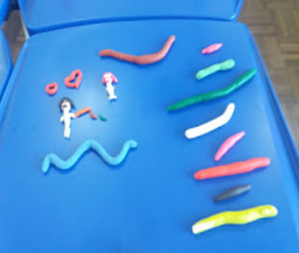

ATIVIDADE 5:

VIDEO DO PROFESSOR PAULO CANTANDO UMA MÚSICA QUE NOS FALA DOS SENTIMENTOS BONS QUE PODEMOS TER AO APRENDERMOS E ESCREVERMOS AQUILO QUE APRENDEMOS, OU SEJA, NOSSA HISTÓRIA COMO ESTUDANTES.

CLIQUE NO LINK ABAIXO PARA ASSISTIR
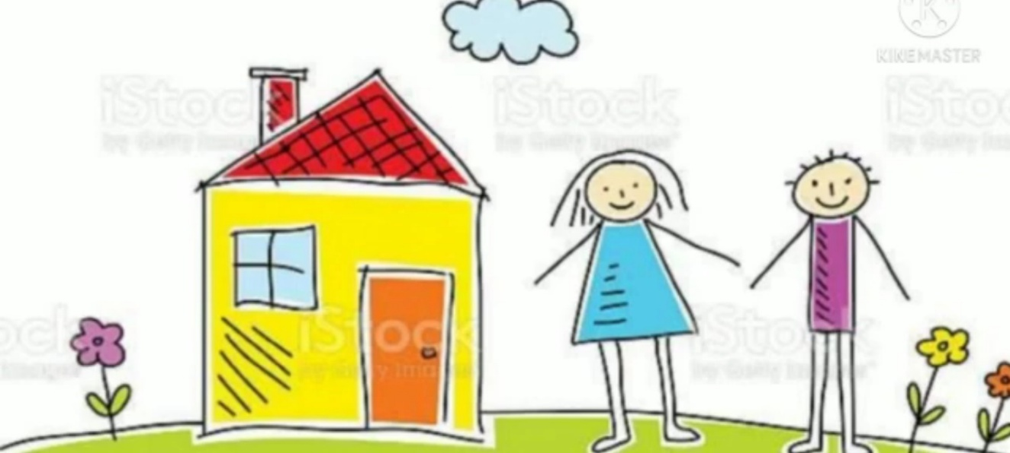
https://youtu.be/ufIvtsOqwfo

ORIENTAÇÕES PARA A ATIVIDADE:

APÓS ASSISTIR AO VÍDEO DO PROFESSOR PAULO CANTANDO A CANÇÃO “O CADERNO” VOCÊ DEVERÁ GRAVAR UM VÍDEO OU ÁUDIO SEU CANTANDO UMA MUSIQUINHA OU UMA PARTE DE UMA MUSIQUINHA QUE VOCÊ GOSTA E QUE FAZ VOCÊ SE SENTIR BEM. EM SEGUIDA ENVIE PARA SEU PROFESSOR (A) ATRAVÉS DO WHATSAPP.
DEPOIS EM UMA FOLHA DESENHE ESSA MÚSICA OU A PARTE DA MÚSICA QUE VOCÊ CANTOU. NÃO SE ESQUEÇA DE COLOCAR SEU NOME E A DATA NA FOLHA.

ATIVIDADE 6:

VÍDEO- HISTÓRIA “CASA DOS SENTIMENTOS”
CLIQUE NO LINK ABAIXO PARA ASSISTIR
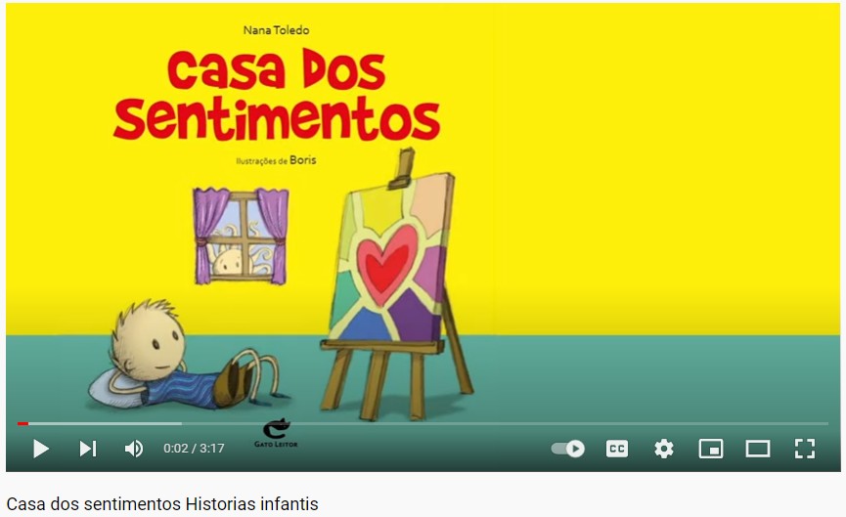
https://www.youtube.com/watch?v=I0VoZO66o2Q

ORIENTAÇÕES PARA A ATIVIDADE:

APÓS OUVIR A VIDEOAULA DA PROFESSORA JULIANA COM A HISTÓRIA - “AS FLORES DA PRIMAVERA”, VAMOS FAZER A ATIVIDADE ABAIXO:

REGISTRO DA ATIVIDADE: DESENHO E ESCRITA DO QUE VOCÊ TEM MEDO

- EM UMA FOLHA ESCREVA SEU NOME E A DATA. SE PREFERIR, PEÇA PARA UM ADULTO ESCREVER CADA LETRA DE SEU NOME NOS QUADRINHOS DE CIMA PARA VOCÊ COPIAR EM BAIXO;
- FAÇA UM DESENHO, ILUSTRANDO O QUE VOCÊ TEM MEDO, LEMBRE-SE QUE É VOCÊ QUEM DEVE FAZER O DESENHO (DO SEU JEITO);
- ESCREVA O QUE VOCÊ TEM MEDO.

EXEMPLO:
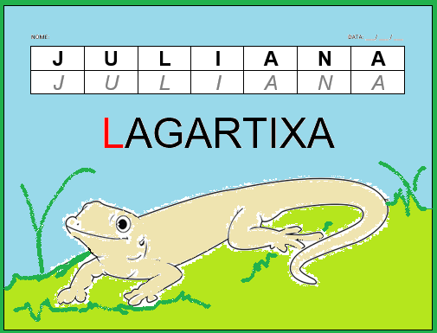
IMAGEM: ACERVO DO PROFESSOR

ATIVIDADE 7:

VÍDEO- HISTÓRIA “A FELICIDADE DAS BORBOLETAS”
CLIQUE NO LINK ABAIXO PARA ASSISTIR
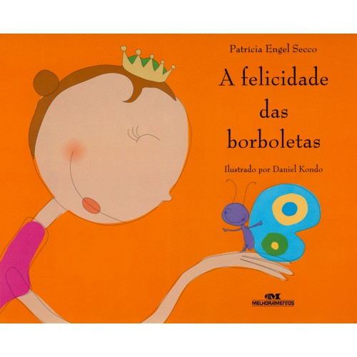
https://youtu.be/w_0PwaLTS3Q

APÓS OUVIR A HISTÓRIA ACIMA RESPONDA PARA UM ADULTO:
- QUEM ESCREVEU ESSA HISTÓRIA?
- QUAL O NOME DA HISTÓRIA?
- QUAL O NOME DO PERSONAGEM PRINCIPAL?
- QUAL ERA O GRANDE DESEJO DA MARCELA?
- O QUE A MARCELA TEM DE DIFERENTE DAS OUTRAS AMIGAS DA AULA DE BALÉ?
- COMO MARCELA SABIA QUE A PLATÉIA ESTAVA CHEIA?
- COMO QUE MARCELA CONHECEU COMO ERA UMA BORBOLETA?
NA HISTÓRIA “A FELICIDADE DAS BORBOLETAS”, VIMOS QUE MARCELA APESAR DE NÃO ENXERGAR COM OS OLHOS, ELA ENXERGAVA COM O CORAÇÃO. QUE TAL TENTARMOS ENXERGARMOS COM O CORAÇÃO COMO A MARCELA?
- EM UMA FOLHA ESCREVA SEU NOME E A DATA.
- PEÇA PARA UM ADULTO TE AJUDAR A DESENHAR UM CORAÇÃO BEM GRANDE.
- FECHE OS SEUS OLHOS DE PREFERÊNCIA COM UM TECIDO E PEÇA PARA COLOCAREM NOVAMENTE A HISTÓRIA PARA VOCÊ OUVIR SEM ABRIR OS OLHOS.
- ENQUANTO ESTIVER OUVINDO NOVAMENTE A HISTÓRIA DE OLHOS FECHADOS TENTE IMAGINAR A FELICIDADE DA MARCELA DANÇANDO PELA PRIMEIRA VEZ EM UMA APRESENTAÇÃO DE BALÉ.
- DEPOIS ABRA OS OLHOS E TENTE DESENHAR DENTRO DO CORAÇÃO O QUE VOCÊ IMAGINOU.

COM CERTEZA VOCÊ TAMBÉM CONSEGUIU ENXERGAR COM O CORAÇÃO COMO A MARCELA.
EXEMPLO:
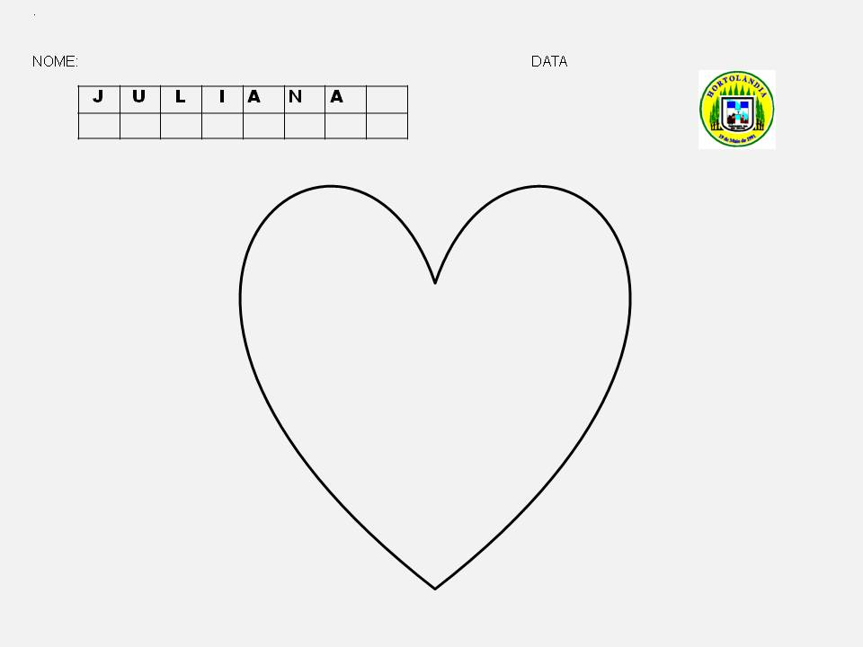

ATIVIDADE 8:

NA HISTÓRIA “A FELICIDADE DA BORBOLETA” VIMOS QUE DANÇAR BALÉ DEIXOU MARCELA MUITO FELIZ. AGORA PENSE E RESPONDA ORALMENTE:

- O QUE TE DEIXA FELIZ?
- E O QUE TE DEIXA TRISTE?
- O QUE TE DEIXA BRAVO?
- O QUE TE DEIXA COM MEDO?

AGORA QUE JÁ RESPONDEU, VAMOS A ATIVIDADE:

- EM UMA FOLHA ESCREVA SEU NOME E A DATA
- OBSERVE OS ROSTINHOS DAS EMOÇÕES DA FOLHA ABAIXO:
- FAÇA UM CIRCULO GRANDE, VOCÊ PODERÁ USAR COMO MOLDE UM RECIPIENTE REDONDO.
- DENTRO DO CÍRCULO DESENHE O ROSTO DE COMO VOCÊ ESTÁ HOJE; POR EXEMPLO: SE VOCÊ ESTÁ FELIZ DESENHA O ROSTO DA EMOÇÃO FELIZ; SE ESTÁ IRRITADO OU BRAVO, DESENHE O ROSTINHO CORRESPONDE AO ROSTO DA EMOÇÃO ZANGADO; SE ESTÁ TRISTE DESENHE O ROSTINHO DA EMOÇÃO TRISTE E ASSIM POR DIANTE.

EXEMPLO:
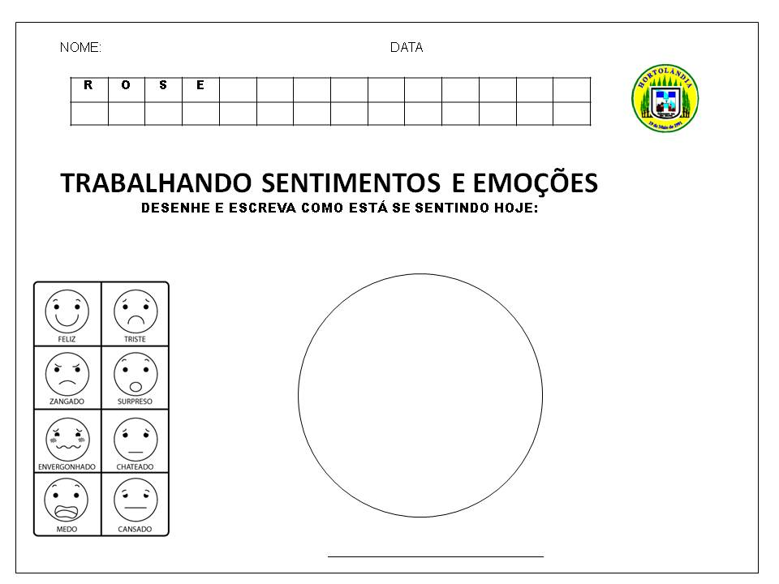
OBSERVAÇÃO: NÃO PRECISA DESENHAR OS DIFERENTES ROSTINHOS DA FOLHA, POIS SÃO SÓ MODELOS PARA VOCÊ ESCOLHER QUAL ROSTO IRÁ DESENHAR DE ACORDO COMO ESTA SE SENTINDO HOJE.

ATIVIDADE 9:

AINDA FALANDO DA HISTÓRIA: “ A FELICIDADE DAS BORBOLETAS” VAMOS FAZER UMA LINDA BORBOLETA? IMAGINE A FELICIDADE DELA VOANDO E TENTE REPRODUZIR EM SEU DESENHO.

- EM UMA FOLHA ESCREVA SEU NOME E A DATA
- DESENHE A BORBOLETA E PINTE COM TINTA GUACHE MISTURANDO DIFERENTES CORES. VOCÊ PODERÁ DESENHAR APENAS A BORBOLETA DE UM LADO E DEPOIS DOBRAR A FOLHA APERTANDO BEM. AO ABRIR A FOLHA A TINTA IRA CARIMBAR O OUTRO LADO DA BORBOLETA
- ABAIXO DO DESENHO ESCREVA A PALAVRA: BORBOLETA

VEJA ALGUNS EXEMPLOS:

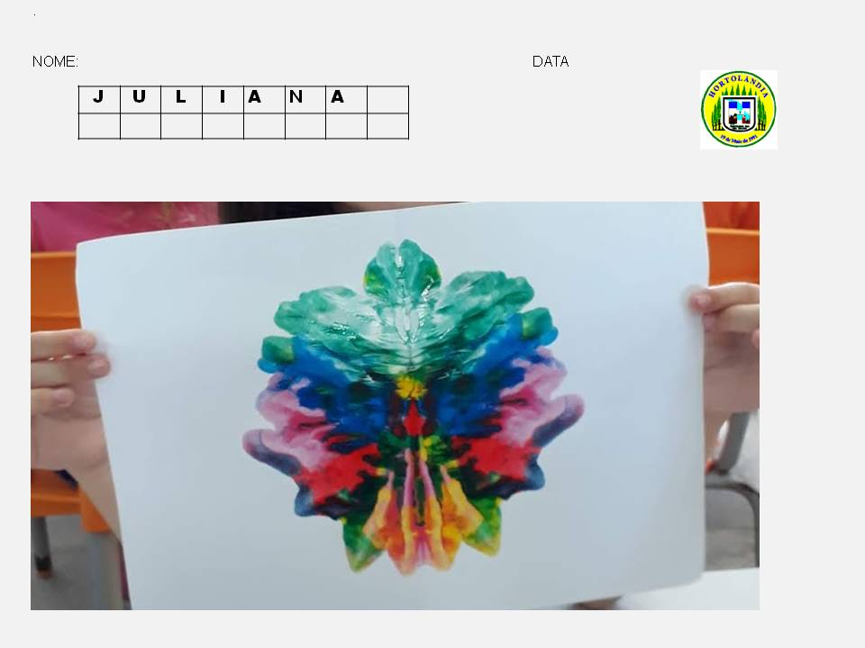
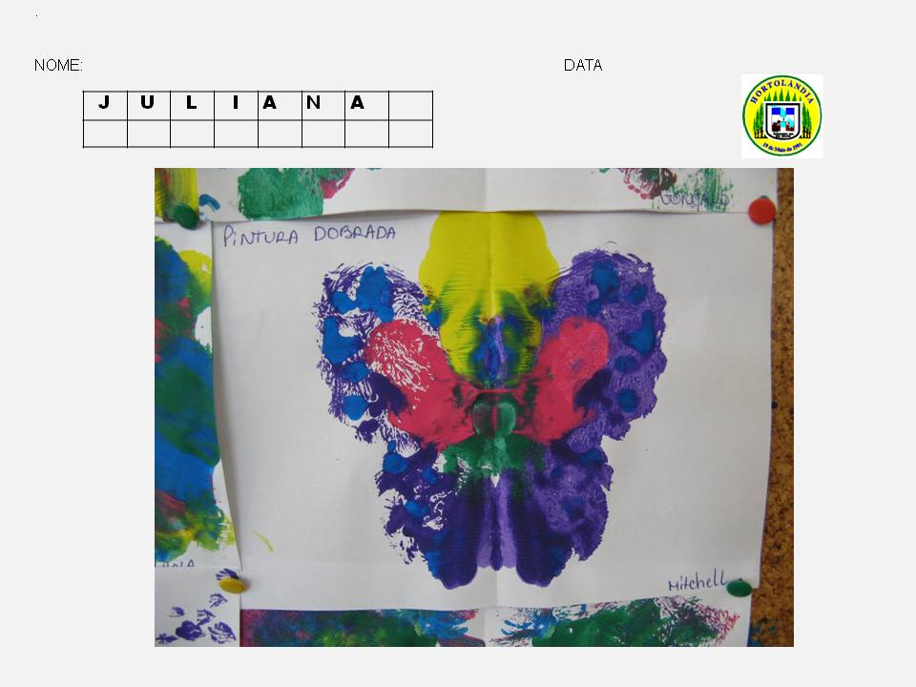

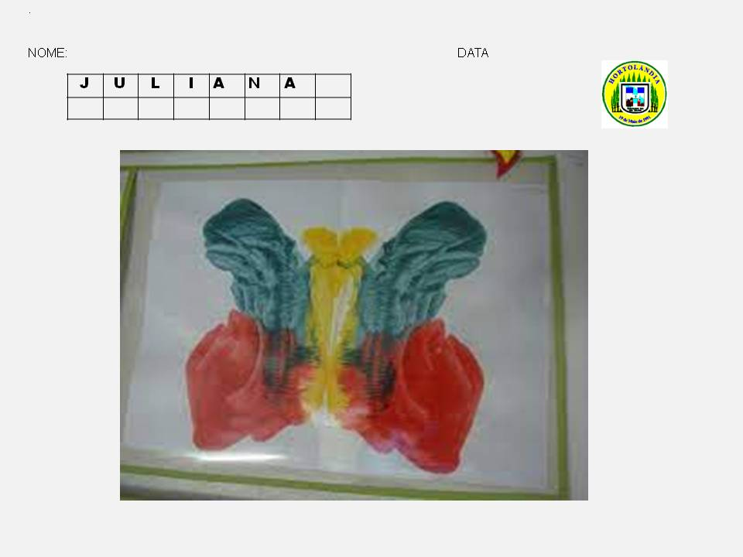
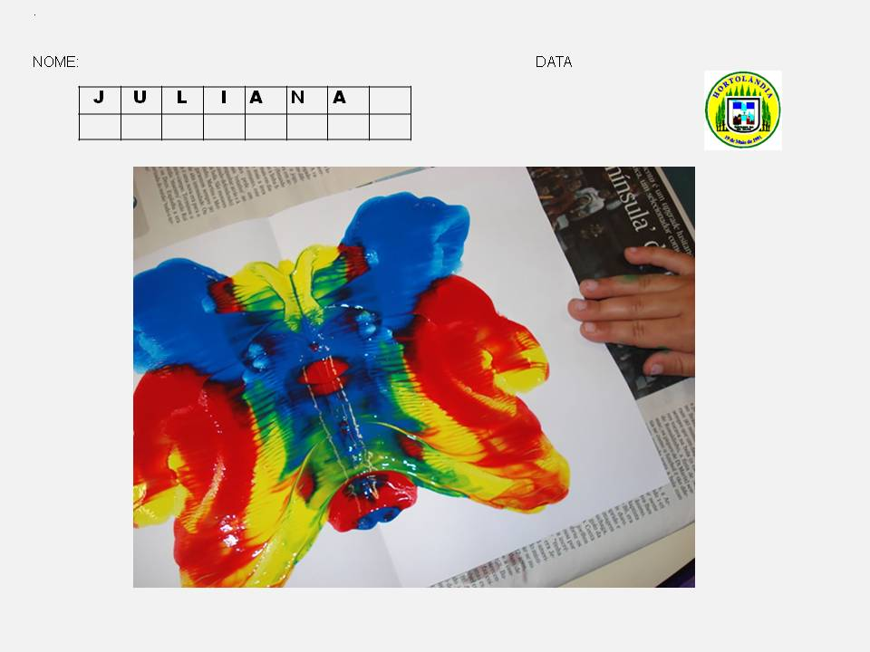

CRÉDITOS:

- Imagem – Rostos com Diferentes Emoções, disponível em: https://www.criandocomapego.com/projeto-emocoes-na-educacao-infantil/ Acesso em: 20 de setembro de 2021.

- Vídeo – história – “O que é isso que eu sinto?”, disponível https://www.youtube.com/watch?v=BAKjxmaTmMU . Acesso em: 20 de setembro de 2021.

- Videoaula professora Juliana – “História da Minhoca Versão Respeito”, disponível em: https://www.youtube.com/watch?v=FI3-7Oxq6u4 Acesso em: 20 de setembro de 2021.
- Imagem – Minhoco e Minhoca, disponível em: https://www.youtube.com/watch?v=FI3-7Oxq6u4 Acesso em: 20 de setembro de 2021.

- Imagem minhoca massinha, disponível em http://metamorfoseufrgs.blogspot.com/2017/06/ Acesso em: 20 de setembro de 2021.
- Vídeo – história – “Casa dos sentimentos”, disponível em: https://www.youtube.com/watch?v=I0VoZO66o2Q . Acesso em: 20 de setembro de 2021.

- Vídeo – história – “A felicidade da borboleta”- disponível em https://youtu.be/w_0PwaLTS3Q -Acesso em 21 de setembro de 2021.

- Imagens borboletas- disponível em https://www.machadodeassis.com.br/galeria.php?galeria=768&id=1040- Acesso em 22 de setembro de 2022.

- Vídeo do Professor Paulo – Mensagem cantada – “O Caderno”, disponível em: https://youtu.be/ufIvtsOqwfo Acesso em: 22 de setembro de 2021.

